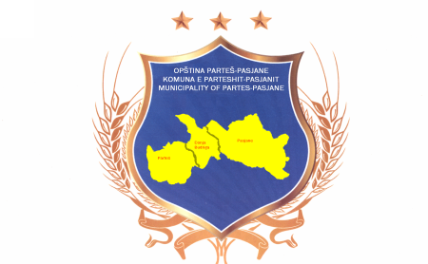
Република Косово
Republika e Kosovёs-Republic of Kosovo
Општина Партеш – Komuna e Parteshit
Municipal of Partes

OD: | Gradonačelnik, g.Dragan Petković, Predsedavajući OOBZ
PREDMET: | Poziv i dnevni red za sastanak OOBZ
MESTO: | Pasjane

Poštovani,

Pozivamo Vas, da dana 18.06.2025.godine, u 12,00 sati prisustvujete Prvom redovnom sastanku opštinskog Odbora za bezbednost, za opštinu Parteš, sa sledećim dnevnim redom:

1. Opšta bezbednosna situacija u opštini Parteš,
2. Aktivnosti na prevenciji i suzbijanju poljskih i šumskih požara ,
3. Razno.

Sastanak će biti održan u skupštinskoj sali administrativne zgrade opštine Parteš (II sprat).

Sa ciljem preduzimanja preventivnih i konkretnih mera za prevazilaženje postojećih bezbednosnih rizika, Vaše prisustvo i doprinos na sastanku Odbora, biće od izuzetne važnosti.

S' pozdravom,

Predsedavajući OOBZ
Gradonačelnik
Dragan Petković
________________________
M.P.

